World Wide Web

Parte I
Hypertext Markup Language (HTML) – Básico

(HTML 2.0 e algumas extensões do Netscape)

Índice

I . Características Gerais do HTML |  |  |  |  |  |  |  |  |  |  |  |  |  |  |  |  |  |  |  | 3
II. Criando Documentos em HTML |  |  |  |  |  |  |  |  |  |  |  |  |  |  |  |  |  |  |  | 4
a. HTML "Mínimo" |  |  |  |  |  |  |  |  |  |  |  |  |  |  |  |  |  |  |  | 4
b. Marcações Básicas |  |  |  |  |  |  |  |  |  |  |  |  |  |  |  |  |  |  |  | 5
1.Títulos |  |  |  |  |  |  |  |  |  |  |  |  |  |  |  |  |  |  |  | 5
2.Cabeçalhos |  |  |  |  |  |  |  |  |  |  |  |  |  |  |  |  |  |  |  | 6
3.Parágrafos |  |  |  |  |  |  |  |  |  |  |  |  |  |  |  |  |  |  |  | 6
4.Quebras de linha |  |  |  |  |  |  |  |  |  |  |  |  |  |  |  |  |  |  |  | 7
c. Interligando Documentos |  |  |  |  |  |  |  |  |  |  |  |  |  |  |  |  |  |  |  | 8
1. Para começar |  |  |  |  |  |  |  |  |  |  |  |  |  |  |  |  |  |  |  | 8
2. Documentos em Outros Diretórios |  |  |  |  |  |  |  |  |  |  |  |  |  |  |  |  |  |  |  | 8
3. Ligando URL's |  |  |  |  |  |  |  |  |  |  |  |  |  |  |  |  |  |  |  | 9
4. Ligando sessões específicas em outro documento |  |  |  |  |  |  |  |  |  |  |  |  |  |  |  |  |  |  |  | 9
d. Interligando sessões em uma página |  |  |  |  |  |  |  |  |  |  |  |  |  |  |  |  |  |  |  | 10
e. Listas |  |  |  |  |  |  |  |  |  |  |  |  |  |  |  |  |  |  |  | 11
1. Listas Não Numeradas |  |  |  |  |  |  |  |  |  |  |  |  |  |  |  |  |  |  |  | 11
2. Listas Numeradas |  |  |  |  |  |  |  |  |  |  |  |  |  |  |  |  |  |  |  | 12
3. Listas de Definições |  |  |  |  |  |  |  |  |  |  |  |  |  |  |  |  |  |  |  | 12
4. Listas Intercaladas |  |  |  |  |  |  |  |  |  |  |  |  |  |  |  |  |  |  |  | 13
f. Texto Pré-formatado |  |  |  |  |  |  |  |  |  |  |  |  |  |  |  |  |  |  |  | 15
g. Caracteres especiais |  |  |  |  |  |  |  |  |  |  |  |  |  |  |  |  |  |  |  | 16
h. Endereços |  |  |  |  |  |  |  |  |  |  |  |  |  |  |  |  |  |  |  | 17
i. Inserir imagens |  |  |  |  |  |  |  |  |  |  |  |  |  |  |  |  |  |  |  | 19
j. Controle de Cores e gráficos de fundo |  |  |  |  |  |  |  |  |  |  |  |  |  |  |  |  |  |  |  | 22
1. Cores e elementos gráficos de fundo |  |  |  |  |  |  |  |  |  |  |  |  |  |  |  |  |  |  |  | 22
2. Cores das letras e links |  |  |  |  |  |  |  |  |  |  |  |  |  |  |  |  |  |  |  | 23
k. Barras horizontais |  |  |  |  |  |  |  |  |  |  |  |  |  |  |  |  |  |  |  | 24
III.Tabela de Comandos |  |  |  |  |  |  |  |  |  |  |  |  |  |  |  |  |  |  |  | 26
IV.Tabela de Acentuação/ Caracteres Especiais |  |  |  |  |  |  |  |  |  |  |  |  |  |  |  |  |  |  |  | 30
V.Tabela de Cores |  |  |  |  |  |  |  |  |  |  |  |  |  |  |  |  |  |  |  | 31
I. Características Gerais do HTML

- Documentos HTML são arquivos escritos em ASCII - texto.
- Podem ser criados em qualquer editor de texto ( vi, emacs, edit, notepad)
- Existem editores específicos para várias plataformas
- Existem conversores de vários formatos, por exemplo, doc para html
- A unidade mínima de informação é a “página”

Há diferenças entre os diversos clientes Web, de forma que nem todas as marcações e seus correspondentes recursos são suportadas por todos eles. Quando um cliente não entende uma determinada marcação, ele simplesmente a ignora. Ao criar um documento, é importante testá-lo com vários clientes.

Você pode visualizar um documento que esteja criando com NCSA Mosaic (ou qualquer outro cliente Web). Basta abrí-lo com o comando Open Local File disponível na opção File do menu.

HTML utiliza marcações específicas e distintas para dizer ao Web browser como exibir o documento.

Importante: HTML não faz diferença entre maiúsculas e minúsculas (não é "case sensitive"). Então a notação <title> é equivalente a <TITLE> ou <TiTlE>.

Como são as Marcações HTML?

As marcações do HTML - tags - consistem do sinal (<), (o símbolo de "menor que"), seguida pelo nome da marcação e fechada por (>) ("maior que").

De um modo geral, as tags aparecem em pares, por exemplo, <H1> Cabeçalho</H1>. O símbolo que termina uma determinada marcação é igual aquele que a inicia, antecedido por uma barra (/) e precedido pelo texto referente.

No exemplo, <H1> avisa ao cliente Web para iniciar a formatação do primeiro nível de cabeçalho e </H1> avisa que o cabeçalho acabou.

Há excessões a esse funcionamento em pares das marcações. Por exemplo, a que indica um final de parágrafo: <P> . Não necessita de uma correspondente: </P>. A marcação que indica quebra de linha - <br> - também não precisa de uma correspondente, e outras tais como <hr> e <li>..

Exemplos de Marcações

- A notação: <TITLE> (e a correspondente </TITLE>), especificam o título de um documento.
- A notação: <H1> (e a correspondente </H1>), indica a aparência de um cabeçalho.
- A notação: <P>é a marcação para final de parágrafo.
II. Criando Documentos HTML

a. HTML "Mínimo"

Todo documento deve ser identificado como HTML (<html> </html>), ter uma área de cabeçalho (<head></head>) com o nome para o documento (<title> </title>), um título principal e uma área definida como corpo(<body></body>) do conteúdo do documento. Como o exemplo a seguir:

<HTML>
<HEAD>
<TITLE>Exemplo de HTML simples</TITLE>
</HEAD>
<BODY>
<H1>Este é o primeiro nível de cabeçalho</H1>
Bem-vindo ao mundo do HTML.
Este é o primeiro parágrafo.<P>
E este é o segundo.<P>
</BODY>
</HTML>

Esta página vai aparecer assim:

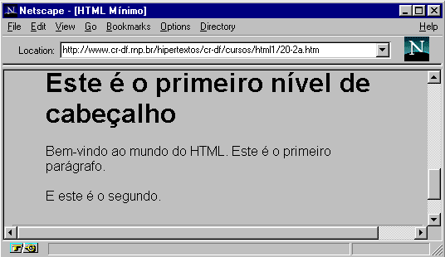

b. Marcações Básicas

- Títulos
- Cabeçalhos
- Parágrafos
- Quebras de linha

- Títulos

Todo documento em HTML deve possuir um título. De um modo geral o título aparece em lugar separado da página (por exemplo, alto da tela no Netscape), e é utilizado para identificar o documento em outros contextos ( por exemplo, buscas Wais). É interessante que o título possa sugerir claramente o conteúdo do documento.

Atenção porque o conceito de título é diferente de cabeçalho. O título está mais para o nome do arquivo. Não é um elemento relevante na visualização do documento como acontece com o cabeçalho.

A marcação utilizada para títulos é <title> e seu par </title>.

Escrito desta forma:

<html>
<title> Este é o título</title>
<body>
<h2>E este o cabeçalho de nível 2</h2>
Aqui entra o texto do documento ...
</body>
</html>
Apresenta-se assim:

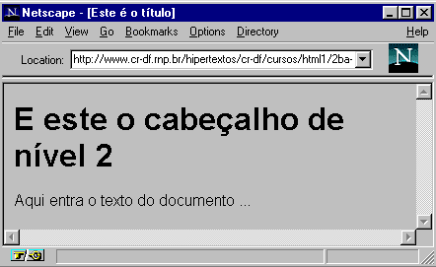
2. Cabeçalhos

"Cabeçalhos" normalmente são usados para títulos e sub-títulos de uma página.

HTML possui seis níveis de cabeçalhos, numerados de 1 a 6, sendo o número 1 o de maior destaque. Cabeçalhos são exibidos em letras maiores e em negrito. O primeiro cabeçalho em cada documento deve estar marcado como <H1>.

ATENÇÃO: ao definir o tamanho de um cabeçalho, você não está definindo o tamanho da letra (fonte 10, fonte 14). Você apenas define que ele aparecerá com maior tamanho e destaque que o resto do texto. O tamanho exato com que ele será visualizado é definido pelo programa visualizador de html (browser) de cada pessoa que acessar a informação.

As notações relativas a cabeçalhos são:

<Hy>Texto do cabeçalho </Hy >

onde y é um número entre 1 e 6 especificando o nível do cabeçalho.

O conjunto de notações possíveis é o que segue:

<H1>Headings</H1>
<H2>Headings</H2>
<H3>Headings</H3>
<H4>Headings</H4>
<H5>Headings</H5>
<H6>Headings</H6>

3. Parágrafos

A marcação <p> é utilizada para definir o início de um novo parágrafo, deixando uma linha em branco entre cada parágrafo.HTML não reconhece o caracter de quebra de linha dos editores de texto. Mesmo que exista uma linha em branco, os clientes Web só reconhecem o início de um novo parágrafo mediante a marcação apropriada.

Existem algumas exceções. Por exemplo, inserindo uma marcação de parágrafo depois de <P>, <lLI>,<Hy> e outras, esta será ignorada.

4. Quebras de linha

A marcação <br> faz uma quebra de linha sem acrescentar espaço extra entre as linhas.Veja a diferença do uso de <p> e <br> ,nos exemplos a seguir:

<html>
<body>
<h1>Utilizando p</h1>
Vamos separar esta sentença com marcação de parágrafo.<p>
Para verificar a diferença.
</body>
</html>

<html>
<body>
<h1>Utilizando br</h1>
Diferença quando separamos duas linhas utilizando<br>
a marcação de quebra de linha<br>
Diferença quando separamos duas linhas utilizando<br>
a marcação de quebra de linha<br>
Deu pra notar?
</body>
</html>

Veja a diferença no uso das duas notações:

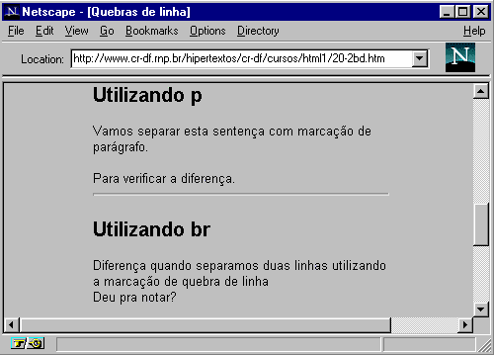
c. Interligando Documentos

1. Para começar
2. Documentos em Outros Diretórios
3. Ligando URL’s
4. Ligando sessões específicas em outro documento

1. Para começar

O principal poder do HTML vem da sua capacidade de interligar partes de um texto (e também imagens) a outros documentos. Os clientes exibem em destaque estas áreas ou pontos chaves (normalmente com cores diferentes ou sublinhado) para indicar que se trata de um link, ou interligação, no hipertexto.

A marcação <A>, que define o ponto de partida para os links, é denominada de âncora. Para incluir uma âncora em seu documento:

- Inicie a âncora com <A . ( Há um espaço depois de A.)
- Especifique o documento a ser interligado, inserindo parâmetro HREF="filename" seguido do sinal: >
- Insira o texto que vai funcionar como link no documento corrente
- Anote a marcação de final da âncora: </A>.

Um exemplo de referência a um hipertexto:
<A HREF="ListaPraias.html">Praias</A>

A palavra “Praias'' é definida como o marcador do link para se chegar ao documento ListaPraias.html, que está no mesmo diretório do documento corrente. Ou seja, "Praias" aparece em negrito e se eu clicar nessa palavra será exibido o documento apontado - ListaPraias.html

2. Interligando Documentos em Outros Diretórios

É possível interligar documentos em outro diretório especificando-se o caminho relativo a partir do documento corrente, em relação ao que está sendo interligado.

Por exemplo, um link para o arquivo Sergipe.html localizado no
subdiretório Estados seria assim:

<A HREF="Estados/Sergipe.html">Sergipe</A>

Estes são dos denominados links relativos. É também possível usar o caminho
completo (pathname absoluta) do arquivo desejado. Para isso, utiliza-se a sintaxe padrão do sistema UNIX.
Importante: se você quiser referenciar um diretório a partir do “raiz” do seu servidor www, inicie a notação com /. Isto é, se você tiver uma notação desta forma
<A HREF=“/imagens/incon1.gif”>, significa que o arquivo incon1.gif deverá ser buscado no diretório imagens que está imediatamente acima do diretório raiz do seu servidor WWW.

3. Ligando URL’s

O World Wide Web utiliza-se das Uniform Resource Locators (URLs) para especificar a localização de arquivos em servidores. Uma URL inclui o tipo de recurso acessado (p.e, gopher, WAIS), o endereço do servidor, e a localização do arquivo.

Se escreve de acordo com o esquema abaixo:

protocolo://servidor[:port]/path/filename

Onde protocolo é uma das seguintes definições

file | um arquivo no seu sistema local, ou servidor de ftp
http | um arquivo em um servidor World Wide Web
gopher | um arquivo em um servidor Gopher
WAIS | um arquivo em um servidor WAIS
news | um Usenet newsgroup
telnet | uma conexão Telnet

Por exemplo, para incluir um link para o HTML Beginner’s Guide, em um documento, deve ser usado:

<A HREF = "http://www.ncsa.uiuc.edu/General/Internet/WWW/
HTMLPrimer.html"> NCSA's Beginner's Guide to HTML</A>

O que torna a sentença ”NCSA's Beginner's Guide to HTML'' um link para tal
documento.

Para mais informações sobre URLs, veja em

- WWW Names and Addresses, URIs, URLs, URNs, escrito por pessoas do CERN, disponível em http://info.cern.ch/hypertext/WWW/Addressing/Addressing.html.
- A Beginner's Guide to URLs, localizado no menu de Help do NCSA Mosaic, e disponível em http://www.ncsa.uiuc.edu/demoweb/url-primer.html

4. Ligando sessões específicas em outro documento

Para fazer links com sessões de outros documentos o processo é o mesmo da sessão anterior. Faz-se uma âncora normalmente, e apenas é acrescentado, após a url do documento de destino, o sinal # e uma palavra, ou identificador. O identificador é "volta" no nosso exemplo:

Este é o meu <a href="index20.htm#volta">link</a> para o último item do índice deste tutorial.

No índice do tutorial - arquivo index20.htm - deverá haver uma notação que reconheça a palavra/identificador informado no ponto de partida.
Pode ser: <a name="volta"><li>Formulários Eletrônicos</a>.
d. Interligando sessões em uma página

HTML permite que se façam ligações entre diferentes trechos de um documento. Você pode apontar uma palavra ou trecho de um texto utilizando uma âncora de nome (named anchor). Este recurso é bastante usado na geração de índices de conteúdo no início de uma página.

O passo a passo é :

1.Defina o "ponto de partida", atribuindo a ele um nome qualquer - no exemplo item1-, precedido do caracter #,da seguinte forma:

Veja o início da <a href="#item1">segunda sessão</a>.

2.Defina o "ponto de chegada", atribuindo a ele uma âncora de nome, com o nome correspondente ao do ponto de partida, assim:

Esta <a name="intem1">segunda sessão</a> trata de..

e. Listas

- Listas Não Numeradas
- Listas Numeradas
- Listas de Definições
- Listas Intercaladas

- Listas Não Numeradas

Para criar uma lista não numerada:

1. Comece com a marcação de início de lista: <UL>.
2. Insira a marcação <LI> antes de cada item da lista item. (Não é necessário fechar a marcação com </LI> )
3. Encerre com a marcação de fim de lista: </UL>.

Abaixo o exemplo de uma lista com dois itens:

<UL>
<LI> maçãs
<LI> bananas
</UL>

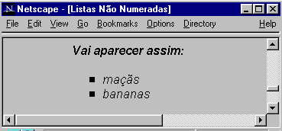
Vai aparecer assim: Cada marcação <LI> pode conter vários parágrafos.

- Listas Numeradas

Uma lista numerada - ou ordenada - é semelhante a uma lista não numerada, exceto porque utiliza marcação <OL> ao invés de <UL>. Os itens são identificados utilizando-se a mesma notação <LI> .

Uma lista criada assim:

<OL>
<LI> laranjas
<LI> peras
<LI> uvas
</OL>

Resulta neste formato:

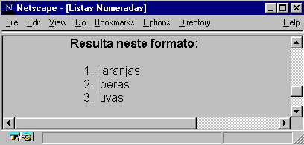

- Listas de Definições

Uma lista de definições normalmente consiste em alternar um termo (abreviado como DT) e uma definição (abreviado como DD). Clientes Web browsers geralmente mostram a definição em nova linha com outro alinhamento.

Exemplo de uma lista de definição:

<DL>
<DT> NCSA
<DD> NCSA, the National Center for Supercomputing Applications, is located on the campus of the University of Illinois at Urbana-Champaign. NCSA is one of the participants in the National MetaCenter for Computational Science and Engineering.
<DT> Cornell Theory Center
<DD> CTC is located on the campus of Cornell University in Ithaca, New York. CTC is another participant in the National MetaCenter for Computational Science and Engineering.
</DL>
Será vista desta forma:

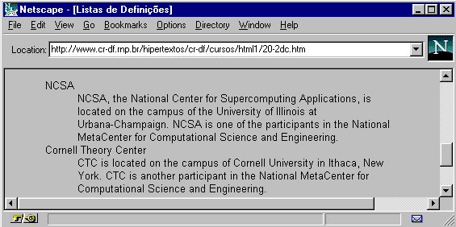

As entradas <DT> e <DD> podem conter vários parágrafos (separados por <P> ), listas, ou outras definições.

A marcação <DD> pode também ser utilizada, fora de uma lista de definições como se fosse uma tabulação (insere um espaço no início da frase).

- Listas Intercaladas

As listas podem ser encadeadas ou intercaladas arbitrariamente, produzindo resultados bastante interessantes. A prática é que vai mostrar qual o número máximo de listas que vale a pena intercalar. Pode-se inclusive ter um parágrafo, intercalado com uma lista que contenha um único item.

Exemplo de lista intercalada:

<UL>
<LI> Estados da região sul do Brasil:
<UL>
<LI> Rio Grande do Sul
<LI> Santa Catarina
</UL>
<LI> Um estado da região nordeste:
<UL>
<LI> Pernambuco
</UL>
</UL>

É exibida com este formato:

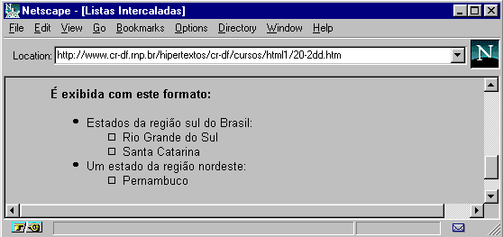

f. Texto Pré-formatado

A marcação <PRE>(derivada de ”preformatted”) delimita uma área de texto em que espaços, novas linhas e tabulações são mantidas. Ou seja, o texto será apresentado exatamente da forma como foi digitado, mesmo que não hajam marcações do html. É uma forma de se preservar o formato de um texto

Este recurso é utilizado por exemplo para listas de programas.Vejamos um exemplo:
<PRE>
#!/bin/csh
cd $SCR
cfs get mysrc.f:mycfsdir/mysrc.f
cfs get myinfile:mycfsdir/myinfile
fc -02 -o mya.out mysrc.f
mya.out
cfs save myoutfile:mycfsdir/myoutfile
rm *
</PRE>

Apresenta-se assim:

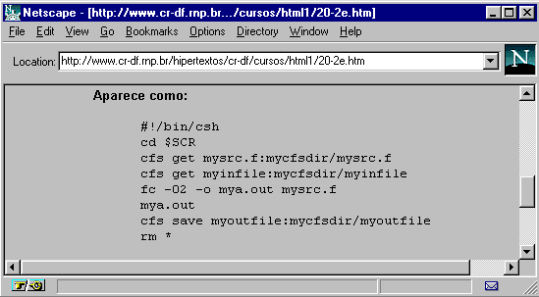

Podem ser definidos links dentro de textos pré-formatados. No entanto, deve-se evitar utilizar outros caracteres das marcações em áreas <PRE>. Isto porque caracteres como <, >, and & possuem um significado específico no HTML.

O ideal é utilizar as sequências especiais, (&lt;, &gt;, and &amp;, respectivamente) sempre que precisar representar esses caracteres. Veremos mais sobre no próximo item.

g. Caracteres Especiais

HTML permite que se apliquem estilos específicos a palavras ou sentenças.

Vamos ver algumas opções:

<B></B> texto em negrito
<I></I> texto em itálico

E o efeito de cada uma delas:

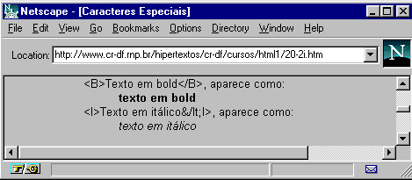

Para representar os caracteres das tags, utilize a seguintes notações:

&lt; para representar <
&gt; para representar >
&amp; para representar &
&quot;para representar "

Uma lista completa dessas notações especiais pode ser obtida no CERN, em:
http://www.w3.org/hypertext/WWW/MarkUp/ISOlat1.html

Caso o editor que você esteja utilizando não acentue, é possível também utilizar
notações especiais para acentuação. Há uma lista delas ao final deste documento.

Atenção: Ao contrário do resto do HTML, as notações especiais diferenciam letras maiúsculas de minúsculas. Não é possível usar &LT; no lugar de &lt;.

h. Endereços

A marcação <ADDRESS></ADDRESS> é habitualmente utilizada para especificar o autor do documento e a forma de contato com ele (por exemplo, o endereço eletrônico). Geralmente é o último item de uma página.

Por exemplo, a última linha do Beginer's Guide em que foi baseado este tutorial é assim:

<ADDRESS>
A Beginner's Guide to HTML / NCSA / pubs@ncsa.uiuc.edu
</ADDRESS>

E o resultado é
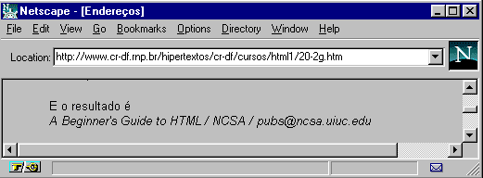

Existe ainda um recurso para criar um item na página que, ao ser selecionado, abre uma janela, e permite que se envie uma mensagem eletrônica para um endereço específico. Para isso utiliza-se a variável "mailto:"

Veja o exemplo abaixo, para enviar mensagens de dúvidas para o
endereço eletrônico apoio@cr-df.rnp.br

Qualquer dúvida ou comentário, você pode enviar um email ao
<a href="mailto:apoio@cr-df.rnp.br">pessoal de apoio
</a> a usuários do CR-DF.

Fica assim:
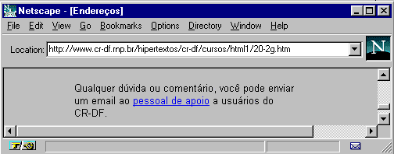
E ao se clicar em “pessoal de apoio”, se abrirá uma janela para envio de mensagem eletrônica, como abaixo:

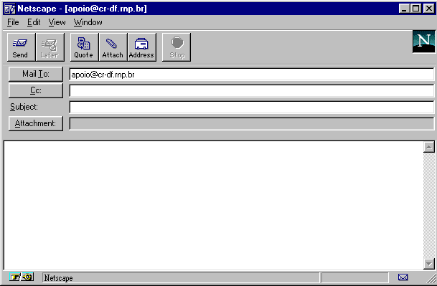
I. Inserir imagens

As imagens dentro de uma página devem estar preferencialmente no formato ".gif". Este é o formato mais universalmente aceito pelos visualizadores de WWW (browsers). O Netscape consegue decodificar outros formatos como o ".jpg" e ".rgb", mas esta capacidade não é comum a todos os programas.

Utiliza-se a seguinte notação para incluir uma imagem:

<img src="diretório/arquivo">

No exemplo:

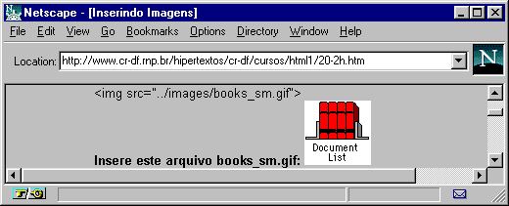

- Alinhamento das imagens

Toda imagem incluída pode ser posicionada (align=...) na tela das seguintes
formas: TOP, MIDDLE, BOTTOM, LEFT e RIGHT.

As três primeiras opções definem a posição da imagem com relação ao texto.
Veja os exemplos:

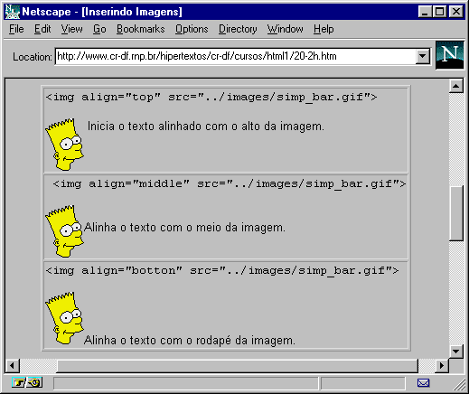

As duas últimas definem a posição da imagem na página, a direita ou esquerda:

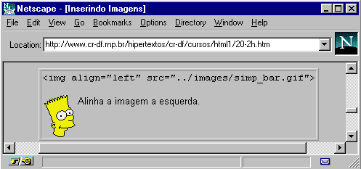
Atenção: De um modo geral não é necessário incluir essa anotação para alinhar a imagem a esquerda. Caso seja omitida a opção "align", a imagem aparecerá a esquerda da página.

Uma imagem pode ser também alinhada à direita da página:

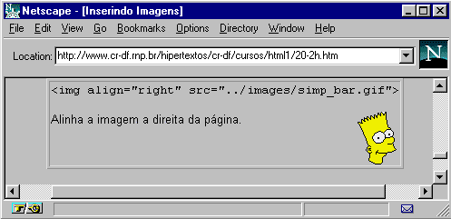

Uma imagem pode ser ainda um botão sensível: Para isso basta incluir uma imagem no interior de uma âncora.

<a href="./index.htm"><img src="../images/stop.gif></a>
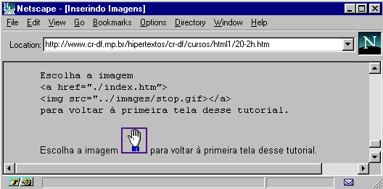

j. Controle de Cores e Gráficos de Fundo

- Cores e elementos gráficos de fundo
- Cores de letras e links

1. Cores e elementos gráficos de fundo

- O Atributo Background

O atributo Background deve ser aplicado à marcação <body>. Este atributo especifica a URL de uma imagem que será utilizada como fundo (background) de uma página. Esta imagem ocupará toda a área de fundo da tela.

Deve ser escrito desta forma:

<body background="images/fundo.gif"> .. toda a página .. </body>

É importante ter cuidado para que elementos de fundo não prejudiquem a leitura do texto em tela. De um modo geral, esses elementos devem aparecer em cores bem claras e sutis.

Sempre vale a pena visitar outras páginas que utilizam esse recurso para recolher
boas idéias.

- O Atributo BGColor

Este atributo também deve acompanhar a marcação <body>. Ele permite que se defina uma cor padrão para o fundo da página, sem necessidade de um arquivo imagem para isso.

O formato da marcação é:

<body bgcolor="#rrggbb">Aqui fica a página</body>

Onde "#rrggbb" é um código hexadecimal no padrão "red-green-blue" utilizado para especificar a cor de fundo.

Sugerimos a consulta a uma tabela desses padrões disponível em serviço da INFINET, em: http://www.infi.net/wwwimages/colorindex.html . Uma versão desta tabela encontra-se no final deste documento.

2. Cores de letras e links

- O atributo TEXT

Este atributo é utilizado para controlar a cor do texto "normal" em uma página. Ou seja define a cor de todo o texto do documento exceto os links. O atributo deve acompanhar a marcação <BODY>, escrevendo-se da seguinte forma:

<body text="#rrggbb">Aqui entra o documento</body>

Onde "RGB" é um código hexadecimal do trio "red-green-blue", exatamente no mesmo padrão daquele utilizado no atributo BGCOLOR. Para conhecer as variações desse padrão sugerimos consulta a tabela disponível na INFINET citada anteriormente.

- Os atributos LINK, VLINK e ALINK

Este atributo controla a cor de textos que funcionem como link na página.

- LINK define cores de links nao consultados
- VLINK se referente a links já consultados e
- ALINK determina cor de links quando ativados.

A notação é absolutamente igual à anterior, seguindo os mesmos padrões para definir as cores. Uma definição completa incluiria então:

<body text="#rrggbb" link="#rrggbb" vlink="#rrggbb" alink="#rrggbb">
Aqui entra o documento
</body>

k. Barras horizontais

A marcação <HR> produz uma linha horizontal no documento.

É possível determinar uma largura maior para as barras, utilizando-se a extensão "size".

Veja os exemplos:

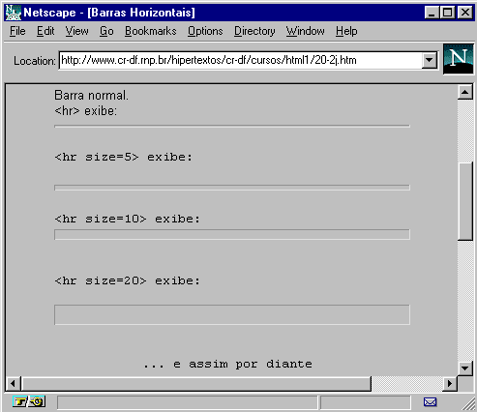

É ainda possível determinar o quanto da largura da página a linha horizontal vai ocupar. Para isso utiliza-se a extensão width= .

Observe

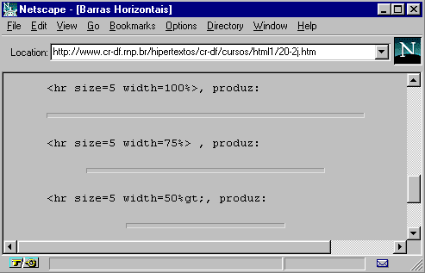

Atenção: a extensão width não determina o comprimento da linha (em cm ou mm), mas o quanto da largura da página ela deve ocupar.
III. Tabela de Comandos

Marcação | Função | Características
<HTML></HTML> | Delimita o documento (início e fim) | Esta marcação deve ser inserida imediatamente no início e no final de todo arquivo HTML
<HEAD></HEAD> | Cabeçalho | O cabeçalho de um arquivo html é uma área para inserção de informações que não serão visíveis na página HTML, tais como “title” e comentários
<TITLE></TITLE> | Título do documento | Nome a ser atribuído ao documento HTML, mas que não será visualizado na página. Deve sempre aparecer na área definida como “head” do documento
<! > | Comentário | Indicação de quaisquer comentários, tais como nome do autor, data de criação, software utilizado para autoria, etc. Não é visualizado na página HTML (só quando solicitadao o “source file”)  Também deve aparecer na área definida como  “head” do documento.
<BODY></BODY> | Corpo do documento | Delimita o corpo do documento. Vem imediatamente abaixo da área definida como “head”. Esta marcação deve ser “fechada” somente ao final do documento, imediatamente seguida da marcação </html>
Exemplo de como devem aparecer distribuídas no arquivo as marcações acima citadas:

<html>
<head>
<title> Título do documento</title>
<! autor: João das Couves>
<! última atualização: 30/02/2001>
</head>
<body>
Blá blá blá ... aqui entra o conteúdo da página ... blá....
</body>
</html>
<BODY BACKGROUND=“☺“>  </BODY> | Imagem de fundo  ☺ = arquivo imagem ou url de arquivo imagem | Insere uma imagem como fundo da página (mais ou menos como uma “marca d’água).  O arquivo deve estar em formato .gif . Este arquivo pode estar na mesma máquina (anotar sua path/nome), ou em outra máquina (indicar por URL)
<BODY BGCOLOR=“#rrggbb”>  </BODY> | Cor padrão de fundo  #rrggbb = código de cores rgb (ver tabela de cores neste documento) | Define uma cor de fundo padrão para a página.  Esta cor pode variar de monitor para monitor.
<BODY TEXT=“#rrggbb” LINK=“#rrggbb” VLINK=“#rrggbb” ALINK=“#rrggbb”>  </BODY> | Cores do texto do documento  #rrggbb = código de cores rgb (ver tabela de cores neste documento) | Define a cor para:  text = texto normal da página  link = links da página  vlink = links consultados na página  alink = links ativados na página

<Hy></Hy> | Títulos ou cabeçalhos na página  y = número de 1 a 6 | Existem seis níveis de cabeçalho na página (não confudir com cabeçalho do documento = head):  <h1></h1>, <h2></h2> , etc.  Sendo H1 o maior e H6 o menor nível. Atenção, marcações Hy definem tamanho relativo do texto, e os colocam em destaque (normalmente negrito)
<P> | Parágrafo | Insere uma linha em branco entre dois parágrafos
<BR> | Quebra de linha | Faz uma quebra de linha.
<A HREF=“ “>  texto</a> | Âncora para hiperlink referencial   = URL ou nome de arquivo | Define um link.  O link vai aparecer em destaque na página (normalmente outra cor e sublinhado)
<A HREF=“#ϒ“>  texto</a> | Âncora interna ou para seção específica em outro documento  #ϒ = código ou palavra chave | Abre uma âncora para um outro trecho dentro de uma mesma página, ou para um trecho específico em outro documento.  1. Trecho na mesma página  Após a âncora de hiperlink referencial, deve aparecer, entre aspas, o caracter  # e uma palavra ou código chave. Este mesmo código ou palavra deverá aparecer no “ponto de chegada” deste link interno, como uma âncora de nome  (veja próximo item).  2. Link para trecho específico em outro documento  Deve ser efeito exatamente da mesma forma, sendo que , antes do caracter #, deverá aparecer o nome do arquivo que ser pretende ‘ligar’, ou sua url completa.
<A NAME=“ϒ “> | Âncora de nome  ϒ= código ou palavra chave | Este é o ponto de chegada de uma âncora interna a um documento ou para trecho específico em outro documento.  O código ou palavra chave deve ser idêntico àquele do ponto de partida.  Não altera a visualização do texto.
<A HREF=“MAILTO:  xyz@algumlugar.br”> | Envio de email para endereço especificado | Permite que se crie um link que ao ser selecionado abrirá uma tela de composição de mensagem eletrônica a ser enviada para o endereço digitado após MAILTO:

<UL></UL> | Delimita lista não numerada |  | Deve ser escrita ao início e ao final da lista.  Casa item da lista é antecedido da marcação <LI>
<OL></OL> | Delimita lista numerada |  | Deve ser escrita ao início e ao final da lista.  Casa item da lista é antecedido da marcação <LI>
<LI> | Cada item de uma lista numerada ou não |  | --o00o--
Uma lista não numerada:  <UL>  <LI> item 1  <LI> item 2  <LI> item 3  </UL> |  | Uma lista numerada  <OL>  <LI> item 1  <LI> item 2  <LI> item 3  </OL>
<DL></DL> | Delimita lista de definições |  | Deve ser escrita ao início e ao final da lista.  Cada item da lista é antecedido da marcação <DT> ou <DD>, conforme explicado a seguir.
<DT> | Entrada de título em lista de definições |  | Insere um título em uma lista de definição. A entrada de título vai aparecer alinhada à esquerda da página.  Normalmente vem seguido de um item do tipo <DD>
<DD> | Entrada de definição em lista de definições |  | Insere uma definição (antecedido ou não por <DT>). Este item vai aparecer numa margem mais interna à página (como se tivesse uma tabulação antes).  Fora de listas de definição pode ser utilizado para produzir este mesmo efeito (Uma “tabulação)
Uma lista de definições:

<DL>
<DT> Título 1
<DD> definição a
<DD> definição b
<DT> Título 2
<DD> definição a
</DL>

<PRE></PRE> | Texto pré-formatado |  | Mantém a exata formatação do texto digitado.
<B></B> | Negrito |  | --o00o--
<I></I> | Itálico |  | --o00o--
<ADRESS>  </ADRESS> | Endereço |  | Quanto a visualização, normalmente, apenas coloca o trecho em itálico.

<IMG SRC=“”> | Inserção de imagem   = nome ou URL de arquivo imagem. | Marcação para inserir uma imagem na página. Esta imagem deve estar preferencialmente em formato .gif. Pode estar na mesma máquina (apontar com o nome ou path completa) ou em outra máquina (apontar com URL)
<IMG ALING=“” SRC=“”> | Alinhamento de imagem | Opcional.  Define o alinhamento de uma imagem na página. Aceita os seguintes valores:  TOP = alinha o texto com o alto da figura  MIDDLE = alinha o texto com o meio da figura  BOTTOM = alinha o texto com o rodapé da figura  RIGHT = alinha a figura à direita da tela  LEFT = alinha a figura à esquerda da tela. Faz ainda com que o texto que esteja ao lado contorne a figura.
<HR> | insere linha horizontal | --o00o--
<HR SIZE=n> | Largura da linha horizontal  n= número | Opcional  Extensão opcional que define a largura da linha
<HR WIDTH=n%> | Ocupação da tela da linha horizontal  n= número | Opcional  Define o quanto da tela uma linha vai ocupar.

IV.Tabela de Acentuação/ Caracteres Especiais

As notações presentes em marcações, devem ser representadas com notações especiais para que possam ser exibidas em tela. Estas notações especiais sempre se iniciam por & (e comercial) e encerram-se com ; (ponto e vírgula).

Notação | descrição | aparência
&gt; | “Maior que” | >
&lt; | “Menor que” | <
&amp; | E comercial | &
&quot; | aspas duplas | “
&reg; | marca registrada | ®
&copy | copyrights | ©

É possível utilizar facilidades de acentuação (padrão do Windows por exemplo) em documentos HTML. No entanto, desta forma, apenas poderá visualizar a acentuação o computador que reconhecer este padrão específico.

Segue abaixo o padrão para acentuação- ISO Latin-1 alphabet -, semelhante ao utilizado para exibir caracteres das marcações, e que poderá ser visualizado pela grande maioria das máquinas.

Caracter | Notação
Acento agudo | &xacute; onde x é uma letra qualquer, maiúscula ou minúscula
Acento grave | &xgrave; onde x é uma letra qualquer, maiúscula ou minúscula
Acento circunflexo | &xcirc; onde x é uma letra qualquer, maiúscula ou minúscula
Letra com til | &xtilde; onde x é uma letra qualquer, maiúscula ou minúscula
Letra com trema | &xuml; onde x é uma letra qualquer, maiúscula ou minúscula
Letras unidas | &Aelig; = Æ e &aelig; = æ
Letra com argola | &Aring; = Å e &aring = å
Cedilha | &Ccedil; = Ç e &ccedil= ç
N com til | &Ntilde; = Ñ e &ntilde; = ñ
O cortado | &Oslash; = Ø e &oslash; = ø
THORN maiúsculo | &THORN = Þ(Icelandic)
thorn minúsculo | &thorn= þ (Icelandic)
eth minúsculo | &eth ð (Icelandic)
eth maiúsculo | &ETH;= Ð (Icelandic)
Caracter alemão | &szlig = ß
V. Tabela de Cores

Tabela original em: http://www.infi.net/wwwimages/colorindex.html

White rgb=#FFFFFF
href="e002.htmlRed rgb=#FF0000
href="e003.html rgb=#00FF00
href="e004.html rgb=#0000FF
href="e005.html rgb=#FF00FF
href="e006.html rgb=#00FFFF
href="e007.html rgb=#FFFF00
href="e008.html rgb=#000000
href="e009.html rgb=#70DB93
href="e010.html rgb=#5C3317
href="e011.html rgb=#9F5F9F
href="e012.html rgb=#B5A642
href="e013.html rgb=#D9D919
href="e014.html rgb=#A62A2A
href="e015.html rgb=#8C7853
href="e016.html rgb=#A67D3D
href="e017.html rgb=#5F9F9F
href="e018.html rgb=#D98719
href="e019.html rgb=#B87333
href="e020.html rgb=#FF7F00
href="e021.html rgb=#42426F
href="e022.html rgb=#5C4033
href="e023.html rgb=#2F4F2F
href="e024.html rgb=#4A766E
href="e025.html rgb=#4F4F2F
href="e026.html rgb=#9932CD
href="e027.html rgb=#871F78
href="e028.html rgb=#6B238E
href="e029.html rgb=#2F4F4F
href="e030.html rgb=#97694F
href="e031.html rgb=#7093DB
href="e032.html rgb=#855E42
href="e033.html rgb=#545454
href="e034.html rgb=#856363
href="e035.html rgb=#D19275
href="e036.html rgb=#8E2323
href="e038.html rgb=#238E23
href="e039.html rgb=#CD7F32
href="e040.html rgb=#DBDB70
href="e041.html rgb=#C0C0C0
href="e042.html rgb=#527F76
href="e043.html rgb=#93DB70
href="e044.html rgb=#215E21
href="e045.html rgb=#4E2F2F
href="e046.html rgb=#9F9F5F

href="e047.html rgb=#C0D9D9
href="e048.html rgb=#A8A8A8
href="e049.html rgb=#8F8FBD
href="e050.html rgb=#E9C2A6
href="e051.html rgb=#32CD32
href="e052.html rgb=#E47833
href="e053.html rgb=#8E236B
href="e054.html rgb=#32CD99
href="e055.html rgb=#3232CD
href="e056.html rgb=#6B8E23
href="e057.html rgb=#EAEAAE
href="e058.html rgb=#9370DB
href="e059.html rgb=#426F42
href="e060.html rgb=#7F00FF
href="e061.html rgb=#7FFF00
href="e062.html rgb=#70DBDB
href="e063.html rgb=#DB7093
href="e064.html rgb=#A68064
href="e065.html rgb=#2F2F4F
href="e066.html rgb=#23238E
href="e067.html rgb=#4D4DFF
href="e068.html rgb=#FF6EC7
href="e069.html rgb=#00009C
href="e070.html rgb=#EBC79E
href="e071.html rgb=#CFB53B
href="e072.html rgb=#FF7F00
href="e073.html rgb=#FF2400
href="e074.html rgb=#DB70DB
href="e075.html rgb=#8FBC8F
href="e076.html rgb=#BC8F8F
href="e077.html rgb=#EAADEA
href="e078.html rgb=#D9D9F3
href="e079.html rgb=#5959AB
href="e080.html rgb=#6F4242
href="e081.html rgb=#8C1717
href="e082.html rgb=#238E68
href="e083.html rgb=#6B4226
href="e084.html rgb=#8E6B23
href="e085.html rgb=#E6E8FA
href="e086.html rgb=#3299CC
href="e087.html rgb=#007FFF
href="e088.html rgb=#FF1CAE
href="e089.html rgb=#00FF7F
href="e090.html rgb=#236B8E
href="e091.html rgb=#38B0DE
href="e092.html rgb=#DB9370
href="e093.html rgb=#D8BFD8
href="e094.html rgb=#ADEAEA
href="e095.html rgb=#5C4033
href="e096.html rgb=#CDCDCD
href="e097.html rgb=#4F2F4F
href="e098.html rgb=#CC3299
href="e099.html rgb=#D8D8BF
href="e100.html rgb=#99CC32

Parte II

Hypertext Markup Language (HTML)
Tabelas

(HTML 2.0 e algumas extensões do Netscape)

Índice

I. Tabelas em HTML |  |  |  |  |  |  | 3
a.Principais Marcações |  |  |  |  |  | 3
b.Atributos de tabelas |  |  |  |  |  |  | 5
c.Outros Elementos de Controle |  |  |  |  |  |  | 9
III. Tabela de Comandos |  |  |  |  |  |  | 12

I. Tabelas em HTML

a. Principais Marcações
b. Atributos de Tabelas
c. Outros Elementos de Controle

a. Principais Marcações

Segue abaixo o conjunto de marcações essenciais para desenhar tabelas em HTML. Alguns atributos podem ser definidos para cada uma dessas marcações. Falaremos desses atributos mais adiante.

- <TABLE></TABLE>
Toda tabela deve ser iniciada com a marcação <table> e encerrada com </table>.

ATENÇÃO: Dessa forma a tabela vai aparecer sem bordas, mas dividindo linhas e células.

Para que a tabela apareça com bordas simples, defina dessa forma <table border></table>.
Antes e depois de uma tabela, acontece sempre uma quebra de linha.

- <TR></TR>
Cada linha de uma tabela deve sempre aparecer entre as marcações <tr> e </tr>. (TR = Table Row)

- <TD></TD>
Esta é a marcação que define cada célula de uma tabela. As células de uma tabela devem sempre aparecer entre as marcações de linhas (<tr> e </tr>). Como padrão, o texto nas células é alinhado a esquerda.

- <TH></TH>
Desta forma são definidos os títulos de uma tabela. Estes podem ser posicionados em qualquer célula. A diferença entre a marcação de célula e título de célula é que o título aparece em negrito.

Vamos ver então o exemplo de uma tabela utilizando essas marcações básicas.

<table border>

<tr>
<td>Itens/Mês</td>
<th>Janeiro</th><th>Fevereiro</th><th>Março</th>
</tr>

<tr>
<th>Usuarios</th><td>80</td><td>93</td><td>120</td>
</tr>

<tr>
<th>Linhas</th><td>3</td><td>3</td><td>5</td>
</tr>

</table>

Vai aparecer dessa forma:

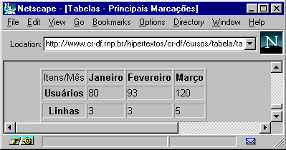
b. Atributos

As marcações das tabelas, podem apresentar resultados diferentes, se acompanhadas de alguns atributos. Vamos ver os principais:

- <BORDER>
Esse atributo aparece junto a marcação TABLE. Caso esse atributo não apareça, a tabela não terá bordas.

Ou seja, como já vimos, para obter uma tabela com bordas, ela deve ser delimitada pelas marcações <table border> </table>.

- <ALIGN>
Este atributo pode ser aplicado a TR,TH e TD, e controla como será o alinhamento do texto dentro de uma célula, com relação às bordas laterais.

Aceita os valores left, center, right, respectivamente para alinhar a esquerda, centralizar ou alinhar a direita.

Veja o exemplo:

<table border>

<tr>
<td>Primeira célula</td><td>Segunda célula</td><td>Terceira célula</td>
</tr>

<tr>
<td align=center>centro</td>
<td align=left>esquerda</td>
<td align=right>direita</td>

</tr>

</table>

Aparece assim:
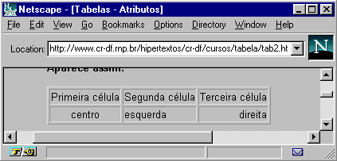

- <VALIGN>
Pode ser aplicado a TR,TH e TD, e define o alinhamento do texto nas células com relação a borda superior e inferior.

Aceita os valores top, middle e bottom

<table border>

<tr>
<td> Teste para linhamento<br>
com relação a bordas<br>
inferior e superior<br>
</td>

<td valign=top> TOP </td>
<td valign=middle>MIDDLE</td>
<td valign=botton>BOTTOM</td>

</tr>

</table>

Aparece assim:

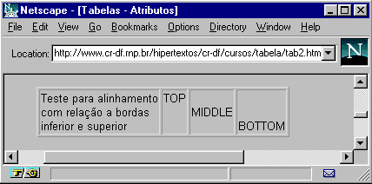

- <NOWRAP>
Este atributo evita que haja uma quebra de linha dentro de uma célula. Cautela ao utilizá-lo, para não produzir células muito largas.

- <COLSPAN>
Pode ser aplicado a TH ou TD. Define quantas colunas uma célula poderá abranger. Por padrão cada célula corresponde a uma coluna, ou seja COLSPAN=1.
Vejamos um exemplo

<table border>
<tr>
<td colspan=3>3colunas</td><td>normal</td><td>normal</td>
</tr>
<tr>
<td>col 1</td><td>col 2</td><td>col3</td><td>col 4</td><td>col 5</td>
</tr>
</table>

Que fica assim:

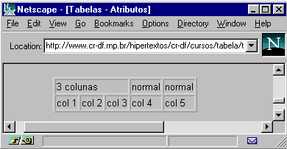

- <ROWSPAN>
Este atributo pode ser aplicado a células (TH e TD) e define quantas linhas uma mesma célula pode abranger. Assim como na marcação anterior, o padrão é uma célula corresponder a uma linha.

Novamente, vamos ver exemplos:

<table border>
<tr>
<td rowspan=3>3 linhas</td>
<td>col 2</td><td>col 3</td><td>col4</td><td>col5</td> </tr>
<tr>
<td>col 2</td><td>col 3</td><td>col4</td><td>col 5</td>
</tr>
<tr>
<td>col 2</td><td>col 3</td><td>col4</td><td>col 5</td>
</tr>
</table>

Apresenta-se dessa forma:

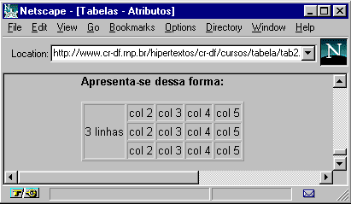

c. Mais elementos de controle

Vamos ver agora mais um conjunto de extensões que permitem maior controle sobre tabelas. Estas são especialmente úteis na criação de múltiplas tabelas intercaladas.

- BORDER=<value>
Acrescentando um valor ao atributo BORDER é possível colocar tabelas em maior destaque:

<table border=5>
<tr>
<td>teste1</td> <td>teste2</td> <td>teste3</td>
</tr>
<tr>
<td>teste4</td> <td>teste5</td> <td>teste6</td>
</tr>
</table>

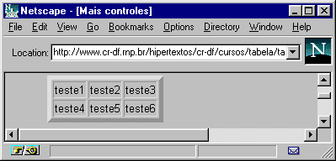

- CELLSPACING=<value>
Este atributo é aplicável à marcação TABLE. Como padrão, o Netscape 1.1 utiliza espaço 2 entre as células. Este atributo define o espaço entre cada célula na tabela.

<table border cellspacing=5>
<tr>
<td>teste1</td> <td>teste2</td> <td>teste3</td>
</tr>
<tr>
<td>teste4</td> <td>teste5</td> <td>teste6</td>
</tr>
</table>
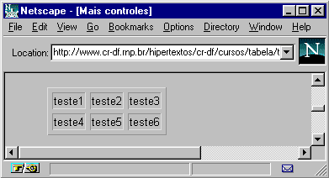
- CELLPADDING=<value>
Este atributo é aplicado também à marcação TABLE e define a distância entre o texto e a borda de cada célula.

Veja exemplo:

<table border cellpadding=8>

<tr>
<td>teste1</td> <td>teste2</td> <td>teste3</td>
</tr>
<tr>
<td>teste4</td> <td>teste5</td> <td>teste6</td>
</tr>
</table>

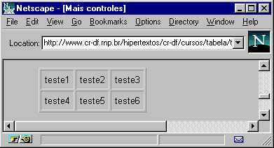

A tabela mais compacta possível seria definida como: <table border=0 cellspacing=0 cellpadding=0>

- WIDTH=<value or percent>

Este atributo pode ser aplicado tanto a TABLE como a TH e TD. A ele tanto pode ser associado um valor em "pixels" (ponto em tela gráfica), como um valor percentual. Ou seja, determina o quanto da tela uma tabela ou célula de tabela deverá ocupar.

Vamos ver os exemplos:

<table border width=50%>
<tr>
<td>segunda</td>
<td>ter&ccedil;a</td>
<td>quarta</td>
</tr>
<tr>
<td>quinta</td>
<td>sexta</td>
<td>s&aacute;bado</td>
</tr>
</table>
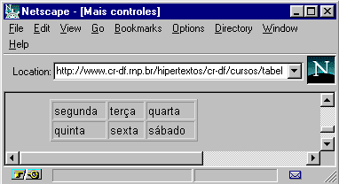

Segundo exemplo - aplicando width a uma célula:

<table border>
<tr>
<td width=50%>segunda</td>
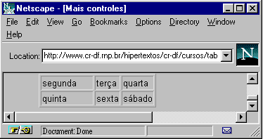
<td>terça</td>
<td>quarta</td>
</tr>
<tr>
<td>quinta</td>
<td>sexta</td>
<td>sábado</td>
</tr>
</table>

II. Tabela de Comandos

- Marcações:

<table> e </table> = define início e fim da tabela.
<tr></tr> = define cada linha da tabela
<td></td> = define cada célula da tabela. Um conjunto de células aparece sempre delimitado pelas marcações de linha (<tr></tr>).
<th></th> = define títulos na tabela. Na pr&acute;tica são células onde o texto aparece em destaque (negrito). Podem aparecer em qualquer posição na tabela.

- Atributos

<border> = determina que uma tabela tenha bordas. Aparece sempre associado a marcação <TABLE BORDER>.

<align> = Controla o alinhamento horizontal do texto em uma linha ou célula. Pode aparecer associado a TR, TD ou TH. Aceita os valores:

left = alinha à esquerda | right = alinha à a direita | center = centraliza

Como nos exemplos:

<tr align=center> | <td align=left> | <th align=right>

<valign> = controla o alinhamento vertical do conteúdo de cada célula da tabela. Pode aparecer associado a TR, TD ou TH. Aceita os valores:

top = alinha com o alto da célula
middle = alinha no meio
bottom = alinha com a parte de baixo da célula

Como nos exemplos:
<tr align=top>
<td align=middle>
<th align=bottom>

<rowspan> = Aparece associado a células (TD ou TH) e determina quantas linhas uma célula abrange.

Ex: <rowspan=2> , <rowspan=3> ...

<colspan> = Aparece associado a células (TD ou TH) e determina quantas colunas uma célula
abrange.

Ex: <colspan=2> , <colspan=3> ...

- Atribuição de Valores

BORDER=<value> = define a largura da borda
CELLSPACING=<value> = define espaçamento entre células
CELLPADDING=<value> = define distância entre o texto e a borda das células
WIDTH=<value or percent> = determina o quanto da tela uma tabela deve ocupar

Parte III

Hypertext Markup Language (HTML)

Formulários

(HTML 2.0 e algumas extensões do Netscape)

Índice

I. Sobre este Tutorial |  |  |  |  |  |  |  |  |  |  | 3
II . Codificação básica do formulário |  |  |  |  |  |  |  |  |  |  | 4
III. Texto |  |  |  |  |  |  |  |  |  |  | 5
a.entrada de texto comum |  |  |  |  |  |  |  |  |  |  | 5
b.entrada de texto protegido, senha |  |  |  |  |  |  |  |  |  |  | 6
c. entrada oculta |  |  |  |  |  |  |  |  |  |  | 7
d. entrada de várias linhas de texto |  |  |  |  |  |  |  |  |  |  | 8
IV. Menus |  |  |  |  |  |  |  |  |  |  | 9
a. menus com opções |  |  |  |  |  |  |  |  |  |  | 9
b. listas pagináveis |  |  |  |  |  |  |  |  |  |  | 10
V. Botões |  |  |  |  |  |  |  |  |  |  | 12
a. botões sim-ou-não |  |  |  |  |  |  |  |  |  |  | 12
b. botões com opções |  |  |  |  |  |  |  |  |  |  | 13
c, botões de submissão e limpeza |  |  |  |  |  |  |  |  |  |  | 14

I. Sobre este Tutorial

Neste tutorial, você vai aprender a criar "Formulários Eletrônicos", que permitem um usuário do Web submeter informações para o provedor do serviço.

Existem vários tipos de campos de entrada, como:

- campos de entrada de texto
- menus de múltipla escolha ou escolha única
- botões sim-ou-não
- botões para submissão ou limpeza de formulário

Cada uma destes campos tem funcionalidade própria e você vai aprender em que situação utilizá-los em seus formulários.

Para melhor compreender a notação utilizada nos formulários, você primeiro precisa se familiarizar com HTML (Hypertext Markup Language). Consulte, se necessário, o nosso tutorial sobre HTML básico disponível em http://www.cr-df.rnp.br/hipertextos/cr-df/cursos/html1/

Se você já conhece HTML, as marcações utilizadas em formulários seguem a mesma convenção, e portanto, será fácil aprender.

Contudo, formulários HTML sempre seguem um padrão:

<TITLE>Título do Documento</TITLE>

no início, e o restante do documento a seguir.

Além disto, as marcações que definem o formulário precisam ser iniciadas e finalizadas, como
estas marcações de listas.

<UL>
<LI>Primeiro item da lista
<LI>Segundo item da lista
</UL>

<FORM>
conteúdo do formulário...
</FORM>

Uma última observação: você pode ter múltiplos formulários em um único hiperdocumento. Apenas certifique-se que os blocos <FORM></FORM> não se sobrepõem.
II. Codificação básica

Como vimos, um formulário começa com a marcação <FORM> e termina com </FORM>. Outros itens devem ser especificados:

- Primeiro, o formulário precisa saber como enviar a informação para o servidor. Existem dois
métodos, GET e POST.

METHOD="GET"
A maioria dos documentos HTML são recuperados a partir da requisão de uma única URL ao servidor. Assim, um formulário que utilize este método, envia toda sua informação ao final da URL ativada.

METHOD="POST"
Este método transmite toda a informação fornecida via formulário, imediatamente após a URL ativada. Ou seja, quando o servidor recebe uma ativação de um formulário utilizando POST ele sabe que precisa continuar "ouvindo" para obter a informação. Este é o melhor método.

- Segundo, o formulário precisa saber para onde enviar a informação. Esta é a URL sendo ativada a partir do formulário, e ela é referenciada através da marcação ACTION. Esta URL em geral aponta para um script CGI que irá receber e decodificar os resultados. Lembre-se que se você está referenciando um script que reside no mesmo servidor do formulário, você não precisa incluir a URL completa.

ACTION="/cgi-bin/post-query" para um script no seu servidor

ACTION="http://www.cr-df.rnp.br/cgi-bin/post-query" para um script no servidor do CR/DF

Após você construir estas marcações, seu formulário geralmente terá a seguinte estrutura:

<FORM METHOD="POST" ACTION="/cgi-bin/post-query">

Marcações de campos de entrada e HTML em geral

</FORM>

Observe que este formulário utiliza o método POST e envia as informações digitadas para um script local chamado post-query no diretório /cgi-bin do servidor.

Outra informação importante: cada marcação de entrada em um formulário tem uma opção NAME associada, de tal forma que o script saiba qual o nome, isto é, como chamar cada valor digitado. Certamente você pode definir mais de um campo de entrada textual ou menu dentro de um formulário, mas certifique-se de que cada um possui um nome diferente.
III. Texto

a. Entrada de texto comum - TEXT
b. Entrada de texto protegido, senha - PASSWORD
c. Entrada oculta - HIDDEN
d. Entrada de várias linhas de texto - TEXTAREA

a. Entrada de texto comum - TEXT

A forma mais simples de campo de entrada é a marcação text. Este campo permite a digitação de uma única palavra ou linha de texto, e possui uma largura default de 20 caracteres.

Opções:

VALUE="" OPCIONAL
Utilizando a marcação VALUE você especifica que texto aparecerá no campo quando o formulário for exibido.

SIZE="" OPCIONAL
Esta marcação altera o tamanho deste campo exibido na tela.
Obs.: o usuário sempre poderá digitar mais caracteres do que o tamanho do campo na tela, pois o texto irá se deslocar a esquerda dentro do campo.

MAXLENGTH="" OPCIONAL
Se você deseja limitar o número de caracteres que o usuário pode digitar, basta usar esta marcação. O formulário irá emitir um bip de erro se o usuário tentar digitar além do permitido em MAXLENGTH.

<FORM METHOD="POST" ACTION="/cgi-bin/post-query">

Qual o seu primeiro nome?
<INPUT TYPE="text" NAME="primeiro_nome" VALUE="carlos" SIZE="10" MAXLENGTH="15">

</FORM>

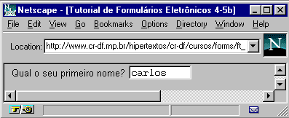

Obs.:

- O valor informado em NAME deve utilizar sublinhado em vez de espaços em branco. Inserir espaços em branco nestes nomes pode causar problemas no servidor na decodificação dos valores informados.
- Se seu formulário possui apenas um campo de entrada textual, ao teclar ENTER neste campo o formulário será submetido, como se o usuário tivesse acionado o botão SUBMIT.
b. Entrada de texto protegido, senha - PASSWORD

Marcações de entrada do tipo password são idênticas aos campos do tipo text, exceto pelo
fato de todos os caracteres serem exibidos como asteriscos ( *).
-
Opções:
VALUE="" OPCIONAL
A marcação VALUE especifica um valor default para este campo.

SIZE="" OPCIONAL
Esta troca o tamanho do campo de password exibido na tela.

MAXLENGTH="" OPCIONAL
Limita o número de caracteres que o usuário pode informar como password.

<FORM METHOD="POST" ACTION="/cgi-bin/post-query">

Informe sua senha de acesso (8 caracteres):
<INPUT TYPE="password" VALUE="xpto" NAME="sua_senha" SIZE="8" MAXLENGTH="8">

</FORM>

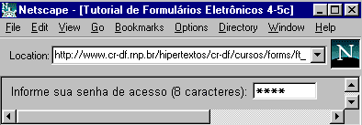

Obs.:

- Se você pretende utilizar MAXLENGTH para limitar o número de caracteres informados, tenha certeza de especificar um SIZE com o mesmo tamanho, para fornecer ao usuário o sentimento de qual a largura do campo. Esta regra não foi utilizada no primeiro exemplo, que possui SIZE igual a 10, mas MAXLENGTH de 15, o que faz o campo se deslocar nos últimos 5 caracteres caso o valor informado possua mais do que 10 caracteres.

- Mesmo que o valor default VALUE esteja representado por asteriscos, o usuário pode visualizar o seu valor através da recuperação do fonte do hiperdocumento em HTML (uma opção comum na maioria dos clientes WWW).
c. Entrada oculta - HIDDEN

Além da marcação PASSWORD com um valor VALUE default, é possível "esconder" informação passada dentro de blocos FORM com uma marcação HIDDEN. Esta informação é recebida pelo script de decodificação no servidor, mas não é diretamente exibida ao usuário no formulário.

Opções:
VALUE="" OBRIGATÓRIO
Através da marcação VALUE, você deve especificar o texto oculto a ser enviado ao script processador do formulário.

<FORM METHOD="POST" ACTION="/cgi-bin/post-query">

Você não pode visualizar nada aqui embaixo.
<INPUT TYPE="hidden" NAME="nome_oculto" VALUE="form12">

</FORM>

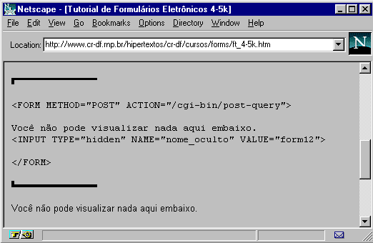

Obs.:

- Mesmo que o valor especificado em HIDDEN VALUE não seja exibido no formulário, o usuário pode vê-lo através da operação de visualização do fonte do hiperdocumento, da mesma forma como no campo PASSWORD.
d. Entrada de várias linhas de texto - TEXTAREA

A marcação TEXTAREA não utiliza o formato convencional INPUT TYPE="text" dos exemplos
anteriores. Ao contrário, uma marcação <TEXTAREA> delimita o seu início e a marcação
</TEXTAREA> o seu fim.

Opções:
ROWS="" OBRIGATÓRIO
Especifica o número de linhas da entrada textual.

COLS="" OBRIGATÓRIO
Especifica o número de colunas da entrada textual.

Texto default OPCIONAL
Se você deseja que um texto seja exibido no campo textual ao abrir o formulário, simplesmente coloque este texto entre as marcações de início e fim da TEXTAREA.

<FORM METHOD="POST" ACTION="/cgi-bin/post-query">

Por favor, escreva aqui suas sugestões, dúvidas e críticas:<BR>
<TEXTAREA NAME="critica" ROWS="3" COLS="40">
Gostaria de obter mais informações sobre
este servidor. Grato.
</TEXTAREA>

</FORM>

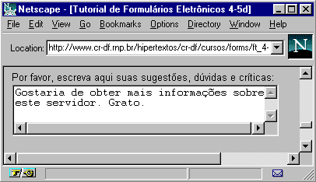

Obs.:

- O usuário dispõe de Scrollbars para digitar além do número de linhas e colunas definidas em ROWS e COLS.
IV. Menus

a. Menus com opções - SELECT
b. Listas paginávies - SELECT com SIZE

a. Menus com opções - SELECT

Menu de opção única

A marcação SELECT segue a mesma convencão de TEXTAREA. Ou seja, as opções de menu ficam entre a marcação de início <SELECT> e a de fim </SELECT>.

Opções:
OPTION OBRIGATÓRIO
Especifica uma opção presente no menu.

VALUE="" OPCIONAL
Especifica o valor da opção retornada ao servidor. Se não for definido, o nome da opção é enviado ao servidor.

SELECTED OPCIONAL
Por default, a primeira OPTION é exibida no menu. Esta marcação estabelece uma opção de menu a ser exibida inicialmente, quando não se deseja que seja a primeira OPTION.

<FORM METHOD="POST" ACTION="/cgi-bin/post-query">

Onde você pretende fazer turismo nas férias?
<SELECT NAME="lugares_para_ver">
<OPTION>Fortaleza
<OPTION VALUE="sul">Florianópolis ou Porto Alegre
<OPTION>Rio de Janeiro
<OPTION SELECTED>Brasília
<OPTION VALUE="amazonia">Manaus
</SELECT>

</FORM>

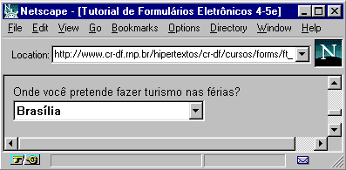

Obs.:
- Se você possui mais do que 3 ou 4 opções de escolha, e o usuário só pode selecionar uma, então este elemento de entrada é o melhor. As pessoas frequentemente utilizam vários RADIOBUTTONS, que veremos a seguir.
- O script decodificador, no servidor, provavelmente apreciará uma única palavra para VALUE, em vez de múltiplas palavras. Você sempre pode utilizar sublinhado para separar expressões compostas.

b. Listas pagináveis - SELECT com SIZE

A única diferença entre este elemento de entrada e o anterior SELECT é a introdução da opção SIZE. Ela especifica quantas linhas com opções de menu serão exibidas na janela.

Opções:
MULTIPLE OPCIONAL
Especifica que múltiplas opções podem ser selecionadas, em oposição ao exemplo anterior do SELECT, onde apenas uma opção pode ser selecionada no menu.

SIZE="" OBRIGATÓRIO
Número de linhas (opções de menu) exibidas na janela.

OPTION OBRIGATÓRIO
Especifica uma opção da lista.

VALUE="" OPCIONAL
Especifica o valor da opção retornada ao servidor.
Se não for definido, o nome da opção é enviado ao servidor.

SELECTED OPCIONAL
Esta opção determina uma OPTION default para ser selecionada.

<FORM METHOD="POST" ACTION="/cgi-bin/post-query">

Que facilidades de acomodação você deseja?<BR>
<SELECT NAME="opcional" MULTIPLE SIZE="5">
<OPTION>Televisão
<OPTION VALUE="casal" SELECTED>Cama de Casal
<OPTION>Ar Condicionado
<OPTION>Fax
<OPTION SELECTED>Modem V.34
<OPTION>Sauna
<OPTION>Lavanderia
<OPTION>Frigo-Bar
</SELECT>

</FORM>

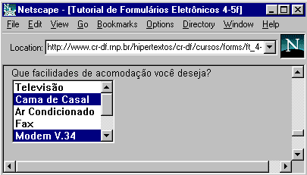

Obs.:

- Este elemento de entrada é bom para listas com muitas opções, porque é possível controlar quantas serão exibidas por vez.
- Em alguns clientes WWW, é necessário teclar simultaneamente as teclas CONTROL ou SHIFT para selecionar múltiplos itens.

V. Botões

a. Botões sim ou não - checkbox
b. Botões com opções - RADIO
c. Botões de submissão e limpeza

a. Botões sim ou não - checkbox

Retornando ao formato de INPUT TYPE="", a marcação CHECKBOXES é perfeita para escolher entre duas opções.

Opções:
VALUE="" OPCIONAL
Especifica o valor da opção enviado ao servidor. Se não for definido, o valor "on" é enviado ao script decodificador.

CHECKED OPCIONAL
Esta marcação define a opção selecionada por default.

<FORM METHOD="POST" ACTION="/cgi-bin/post-query">

<INPUT TYPE="checkbox" NAME="boletim" CHECKED>Sim, eu desejo receber o boletim de notícias.
<P>
<INPUT TYPE="checkbox" NAME="info">Sim, eu gostaria de receber mais informações turísticas.
</DL>

</FORM>

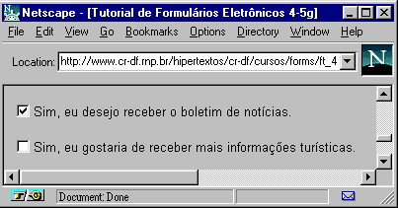

Obs.:

- Este elemento funciona melhor para respostas do tipo "sim/não" ou "on/off".
- Você pode simular uma lista SELECT MULTIPLE criando CHECKBOXES com o mesmo NAME, mas diferentes VALUES
b. Botões com opções - radio

RADIOBUTTONS utilizam uma notação similar a de CHECKBOXES, contudo, apenas uma opção pode ser escolhida.

Opções:
VALUE="" OBRIGATóRIO
Especifica o valor da opção a ser enviado para o servidor.
Se não for definido, um valor "on" é enviado ao script decodificador.

CHECKED RECOMENDADO
Esta marcação especifica qual botão estará selecionado por default.
Uma vez que uma seleção precisa ser feita, é melhor prover uma opção pre-selecionada.

<FORM METHOD="POST" ACTION="/cgi-bin/post-query">

Suas preferências na viagem:
<DL>
<DD>Classe do Bilhete:
<INPUT TYPE="radio" NAME="classe" VALUE="eco">econômica
<INPUT TYPE="radio" NAME="classe" VALUE="exe">executiva
<INPUT TYPE="radio" NAME="classe" VALUE="pri" CHECKED>primeira
<DD>Localização:
<INPUT TYPE="radio" NAME="local" VALUE="frente">área fumante
<INPUT TYPE="radio" NAME="local" VALUE="tras">área não fumante
</DL>

</FORM>

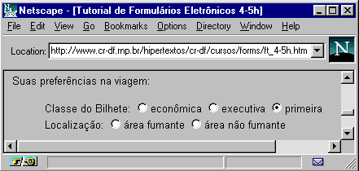
Obs.:

- Como já foi mencionado, RADIOBUTTONS não são boa escolha para listas com muitos itens, porque o cliente tem problemas para exibir muitos botões. É melhor utilizar o menu SELECT.
- Uma vez que um botão é selecionado, ele não pode ser desmarcado sem selecionar outro botão que possua o mesmo NAME. A seleção default pode ser restaurada com a utilização do botão RESET, introduzido a seguir.
- Se você utiliza vários RADIOBUTTONS com o mesmo NAME e nenhum VALUES, o servidor não será capaz de dizer que botão foi selecionado, uma vez que o valor "on" será retornada para qualquer um deles.
c. Botões de submissão e limpeza - reset e submit

Em vez do usuário corrigir cada INPUT, um botão RESET pode ser utilizado para restaurar todos os campos a seus valores default, como se nenhuma informação houvesse sido digitada.

E finalmente, o FORM precisa de uma opção para enviar toda a informação digitada para o servidor, uma vez que o usuário terminou de preencher os todos os campos de entrada. O botão SUBMIT transfere toda a informação para a URL especificada no elemento ACTION.

Opções:
VALUE="" OPCIONAL
Especifica o texto a ser exibido no botão.
Se não for especificado, os textos default "Reset" e "Submit Query" serão colocados nos botões RESET e SUBMIT, respectivamente.

NAME="" OPCIONAL
Se NAME for definido em um botão SUBMIT, o formulário irá transmitir o valor do conteúdo do elemento VALUE, permitindo que você tenha múltiplos botões SUBMIT numa espécie de versão simplificada de um RADIOBUTTONS.

<FORM METHOD="POST" ACTION="/cgi-bin/donothing">

Qual o seu primeiro nome? <INPUT TYPE="text"><BR>
Aperte este botão: <INPUT TYPE="radio" NAME="nada"><BR>
<INPUT TYPE="reset" VALUE="Limpa campos">
<INPUT TYPE="submit">

</FORM>

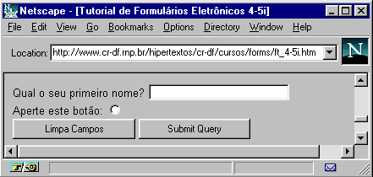

Obs.:

- Normalmente, o script decodificador retorna um hiperdocumento após ele processar a informação do formulário.
- Nem todos os clientes suportam múltiplos botões SUBMIT. É melhor utilizar apenas um único botão SUBMIT para transmitir a informação digitada no formulário.

Parte IV

Hypertext Markup Language (HTML)

Frames

(HTML 2.0 e algumas extensões do Netscape)

Documentos com múltiplas Janelas - Frames

Índice

I. Sobre este Tutorial |  |  |  |  |  |  |  |  |  | 3
II . Estrutura Básica - Frame document |  |  |  |  |  |  |  |  |  | 4
III. Sintaxe |  |  |  |  |  |  |  |  |  | 5
a. frameset |  |  |  |  |  |  |  |  |  | 5
b. frame |  |  |  |  |  |  |  |  |  | 8
c. noframes |  |  |  |  |  |  |  |  |  | 9
IV. Intercalando Frameset - exemplos |  |  |  |  |  |  |  |  |  | 11
V. Links entre frames |  |  |  |  |  |  |  |  |  | 12
VI. Cartela de Comandos |  |  |  |  |  |  |  |  |  | 13

I. Sobre este Tutorial

Neste tutorial, vamos ver uma facilidade ainda não "sacramentada" para os HTMLeiros , mas que promete vir por aí. É a possibilidade de se dividir um hipertexto em múltiplas janelas (frames).

Agora, atenção por que até esse exato momento, janeiro 1996 só conheço um browser que lê essa facilidade. É o Netscape, a partir da versao 2.0. Então, muito cuidado, é recomendável que você crie sempre uma opção de navegação para quem estiver usando um browser que não enxerga frames. Vamos ver como fazê-lo.

Uma última observação antes de partirmos para a festa. Aqui é importante que você já conheça HTML - Hypertext Markup Language. Se não conhece, sem problema também, dá uma lida cuidadosa nos nossos outros tutoriais sobre HTML, disponíveis em http://www.cr-df.rnp.br/hipertextos/cr-df/cursos/ .

Este tutorial faz parte de um conjunto de módulos destinados a quem deseja publicar/prover informação na Internet, através de serviço do tipo WWW (World Wide Web).

Atualmente - janeiro de 1996 - este conjunto compreende 7 módulos:

- Introdução Geral a Internet
- HTML Básico
- Tabelas em HTML
- Formulários em HTML
- Múltiplas Janelas - Frames
- Manipulação de Imagens
- Guia de Estilo

Informações adicionais podem ser solicitadas a webmaster@cr-df.rnp.br
II. Estrutura Básica - Frame Document

O "Frame Document" é um arquivo onde se define a estrutura das janelas para seu hiperdocumento em HTML. Quantas serão e qual sua distribuição em tela. Neste documento as marcações <body> e seu par </body> são substituídas por <frameset> e </frameset>. Tal arquivo pode ser, por exemplo, o arquivo index.html de qualquer nível na estrutura do seu serviço de informações baseado em WWW.

Pronto, agora é preciso definir cada frame/janela internamente à(s) área(s) de frameset. Ou seja, as características de cada janela e seus "conteúdos" - URL incial. Cada janela/frame é antecedido da marcação <frame>, como numa lista cada item é antecedido por <li>. Usualmente, uma URL virá associada a cada frame.

A estrutura mínima do frame document será então:

<html>  <head>  <title></title>  </head>  <frameset ...>  <frame src="URL">  <frame src="URL">  </frameset>  </html> | - Atenção: Note que com apenas essas marcações o documento da estrutura - Frame Document - não funciona. É necessário que esteja definido algum atributo para as áreas de frameset, assim como associadas urls a cada frame, como veremos mais adiante.  - Atenção II: Você poderá ter - e provavelmente terá - vários <frameset> intercalados. Da mesma foma como é possível intercalar listas, ou tabelas em HTML.

Cada uma destas marcações - <frameset> e <frame> - aceita extensões, valores e atributos, como veremos a seguir.

III. Sintaxe

a. Frameset
b. Frame
c. Noframes

a. Frameset

Frameset aceita os atributos ROWS e COLS, referentes divisões horizontais(como linhas em uma tabela) e verticais (como colunas) entre janelas na tela. Internamente a marcações FRAMESET só poderão aparecer outras FRAMESET, FRAME ou NOFRAMES.

Importante: Não podem ser utilizadas as marcações válidas entre marcações <BODY></BODY> nem internamente a marcações FRAMESET, nem antes dela, senão FRAMESET será ignorada.

ATRIBUTOS

1. ROWS (<frameset rows=“valor, valor, valor...”>)
Define divisões horizontais.entre janelas. Vem sempre acompanhado de valores associado, que definem quanto da tela cada janela vai ocupar. Dessa forma, para cada janela a ser criada deverá haver um valor associado. Estes valores devem vir separados por vírgulas.

Este valor poderá ser:
- Numérico - pixels=> (ROWS="30, 50") Refere-se a quantos pixels cada frame (ou janela) deve ocupar. A desvantagem desta notação é que não é possível ter controle do valor total de pixels que o cliente do usuário compreende.
- Percentual=> (ROWS="25%, 25%, 50%") Pode ainda ser um valor percentual, sempre somando um valor de 100%.
É o método mais simples.
- Relativo=> (ROWS="2*,*") Desta forma, define-se um valor relativo. No exemplo, o primeiro frame vai ocupar dois terços da tela, e o segundo um terço.

Exemplos :

1. Para dividir a tela do browser em três janelas horizontais, sendo que a do meio é mais larga que as de cima e de baixo:

<html>  <head>  <title></title>  </head>  <frameset rows="20%, 60%, 20%">  <frame src="cell1.html">  <frame src="cell2.html">  <frame src="cell3.html">  </frameset>  </html> | 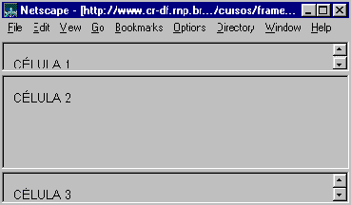
2.Três janelas horizontais, sendo que a primeira e a segunda tem uma altura fixa, e o frame central deverá ocupar o restante do espaço:

<html>  <head>  <title></title>  </head>  <frameset rows="30, *, 50">  <frame src="cell1.html">  <frame src="cell2.html">  <frame src="cell3.html">  </frameset>  </html> | 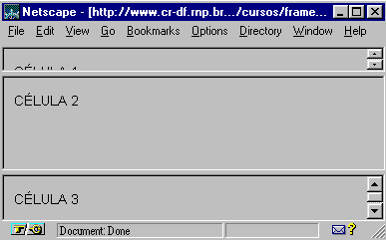

2. COLS (<frameset cols=“valor, valor, valor.. “>)
Funciona exatamente como a marcação anterior, no entanto, divide a tela em frames ou janelas verticais.

Exemplos

Para dividir a tela do browser em três janelas verticais

1.Três colunas, sendo que a do meio é mais larga que as de cima e de baixo:

<html>  <head>  <title></title>  </head>  <frameset cols="20%, 60% ,20%">  <frame src="cell1.html">  <frame src="cell2.html">  <frame src="cell3.html">  </frameset>  </html> | 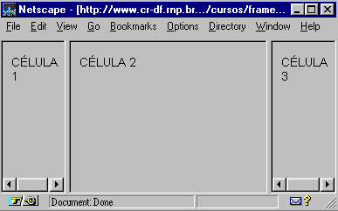

2.Três janelas verticais, sendo que a primeira e a segunda tem uma altura fixa, e o frame central deverá ocupar o restante do espaço:

<html>  <head>  <title></title>  </head>  <frameset cols="200, *, 100">  <frame src="cell1.html">  <frame src="cell2.html">  <frame src="cell3.html">  </frameset>  </html> | 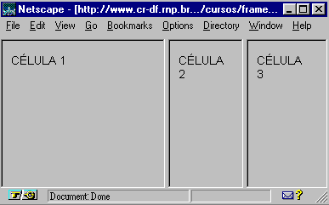

Atenção, para intercalar janelas verticais e horizontais, será necessário definir várias áreas "FRAMESET". Para cada área delimitida como "FRAMESET" você poderá definir número de linhas OU colunas. Veremos como fazê-lo mais adiante. Não é possível definir COLS e ROWS para uma mesma área “FRAMESET”.

b. Frame

A marcação FRAME define cada janela contida em uma área “frameset”. Esta marcação não necessita de uma tag de finalização (</frame>) e aceita 6 atributos possíveis:

1. SRC="url"
O atributo SRC define a URL que será exibida em cada frame.

2. NAME="nome_da_janela"
Este atributo é utilizado para associar um nome a uma janela. Deve ser usado quando uma janela - frame - for o destino de um link em outro documento (normalmente é no mesmo documento. Um frame apontando para outro. Tipo um índice abrindo várias urls em outras janelas).
Este atributo é opcional. Por padrão, os frames não tem nome.
Importante, o nome_da_janela deve começar por caracter alfanumérico.

3. MARGINWIDTH="valor"
Esse atributo controla as margens esquerda e direita de cada frame, ou seja, a distância entre o conteúdo da página e as margens da janela. O valor associado será um valor absoluto em pixels. O menor valor aceito será 1.

Este atributo é opcional, caso não venha definido, o browser usará o seu padrão para definir as margens no frame/janela.

4. MARGINHEIGHT="valor"
Também é um atributo opcional. Funciona exatamente como o anterior, só que determina as margens superior/inferior em cada frame.

5. SCROLLING="yes/no/auto"
Novamente, é um atributo opcional, que define se uma janela deve possuir barra de rolagem ou não. Caso seja definido como YES, a janela sempre possuirá uma barra de rolagem visível. Caso seja definido como NO, nunca haverá barra de rolagem. E, finalmente, se vier como AUTO, o browser aplicará a barra quando necessário.

O padrão é AUTO, portanto, se o atributo scrolling não vier definido, o browser aplicará a barra de rolagem, sempre que necessário.

6. NORESIZE
Este atributo não possui valor associado. Quando ele não aparece, o usuário poderá alterar o tamanho da janela, "arrastando" com o cursor a borda da mesma. O padrão é que todas as janelas possam ter seu tamanho alterado. NORESIZE é opcional

Um frame, com todos os atributos definidos seria escrito assim, por exemplo:

<frame src=“http://www.cr-df.rnp.br” name=“home” marginwidth=“5” marginheight=“5” scrolling=“auto” noresize>
c. Noframes

Esta marcação possibilita que se crie uma opção de navegação na página para quem não possui um browser que entende frames.

Esta marcação aparece no documento de estrutura "Frame document", e sempre é usada em pares (<noframes>.. conteúdo... </noframes>).

Quando o acesso for feito através de um browser que entenda frames, o que estiver entre as marcações "noframes" será simplesmente ignorado.

Internamente a uma área "noframes" deverá ser usada a estrutura padrão de documentos html (<head> </head>, <title> </title> <body> </body>, etc...).

Um exemplo:

<html>

<head>
<title>Teste, uso de frames</title>
</head>

<FRAMESET ROWS="15%, 85%">
<NOFRAMES>
<body bgcolor="#000000" text="#ffff00" link="#ff0000" >
Bem-vindo a uma página de teste.<p>
Para acessá-la, você deve utilizar a versão 2.0 ou acima do <i>browser</i><a href="http://home.netscape.com/comprod/mirror/index.html"> Netscape Navigator!</a>
</p>

<hr>

</body>
</NOFRAMES>
<FRAMESET COLS="25%, 75%">
<FRAME NAME="1" SRC="teste1.htm" NORESIZE>
<FRAME NAME="2" SRC="teste2.htm" NORESIZE>
</FRAMESET>
<FRAMESET COLS="30%, 70%">
<FRAME NAME="3" MARGINWIDTH="50" SRC="teste3.htm">
<FRAMESET ROWS="65%, 35%">
<FRAME NAME="4" SRC="teste4.htm" NAME="chat">
<FRAME NAME="5" SRC="teste5.htm">
</FRAMESET>
</FRAMESET>
</FRAMESET>

</html>

Veja como ela é exibida, por exemplo, com o MOSAIC (não lê frame) e com o NETSCAPE (lê frame).

MOSAIC - não lê frame | NETSCAPE - lê frame
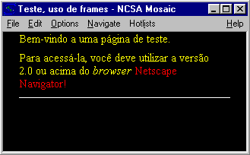 | 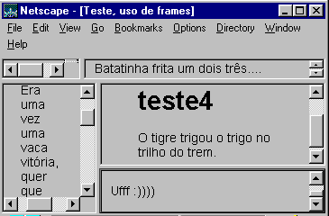

IV. Intercalando Frameset - exemplos

Para tornar mais claro como se constrõem múltiplas e intercaladas janelas - divisões horizontais e verticais - utilizando das marcações de frames, seguem abaixo dois exemplos de construção de documentos com múltiplas janelas.

Exemplo 1

<html>  <head>  <title>Título</title>  </head>  <frameset rows="30%, 70%">  <frameset cols="33%, 33%, 33%">  <frame src="">  <frame src="">  <frame src="">  </frameset>  <frameset cols="50%, 50%">  <frame src="">  <frame src="">  </frameset>  </frameset>  </html> | 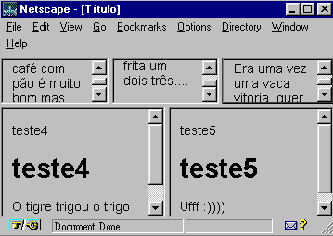

Exemplo 2:

<html>  <head>  <title></title>  </head>  <frameset rows="15%, 85%">  <frame src="teste5.htm">  <frameset cols="25%, 75%">  <frame src="teste4.htm">  <frameset rows="85%, 15%">  <frame src="teste3.htm">  <frame src="teste2.htm">  </frameset>  </frameset>  </frameset>  </html> | 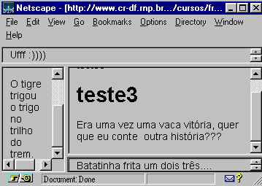
V. Links entre frames

A marcação TARGET, permite que se controle em qual janela um link específico será exibido quando o usuário clicar sobre ele. Por exemplo, pode-se ter uma janela lateral com uma espécie de indíce do serviço de informação e outra janela em que a navegação propriamente dita vai ocorrer. Desta forma, o índice está permanentemente disponível durante toda a consulta.

Para utilizar este recurso você deverá:

- Atribuir um "name" a cada frame em seu "frame document" (name="valor").
- No documento onde será criado um link, que vai aparecer em outra janela, ao criar o link, acrescentar a marcação target="valor"" à âncora, da seguinte forma:

<a href="URL" target="valor">

Onde este valor é idêntico àquele associado à marcação name no frame document.

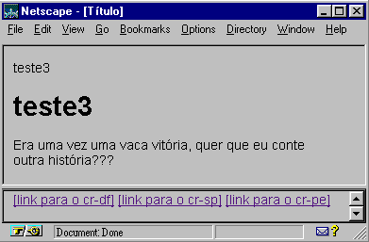
Exemplo:

O frame document deverá ser escrito assim: | o documento que contém o índice de navegação (barra.htm), será assim:
<html>  <head>  <title>Título</title></head>  <frameset rows="80%, 20%">  <frame name="navega"" src="teste3.htm">  <frame src="barra.htm">  </frameset>  </html> | <html>  <head><title>Título</title>  </head>  <body>  <a href="http://www.cr-df.rnp.br/" target="navega"> [link para o cr-df]</a>  <a href="http://www.cr-df.rnp.br/" target="navega"> [link para o cr-sp]</a>  <a href="http://www.cr-df.rnp.br/" target="navega"> [link para o cr-pe]</a>  </body>  </html>

VI. Cartela de Comandos

Marcação | Função / características
- Estrutura Básica
<html> e </html> | Delimita o "frame document", como em qualquer arquivo html normal.
<head></head> | Define cabeça do documento, novamente, como em qualquer arquivo html.
<frameset></frameset> | delimita as janelas a serem usadas no documento. Podem haver vários frameset intercalados. Controla o comportamente das janelas através de seus atributos.
<frame src="URL"> | Define cada janela/frame. Normalmente possui uma URL associada. Aceita atributos e valores.
- Sintaxe
Para Frameset
<frameset rows="valor, valor, valor"> | define quantas linhas - janelas horizontais - e sua ocupação na tela, para cada área frameset. Aparecerão tantos valores quantas forem as janelas. Os valores relativos a cada janela deverão ser separados por vírgulas  .
Cada valor associado poderá ser:

- Numérico - em pixels = <frameset rows="30, 50">
- Percentual = <frameset rows="25%, 25%, 50%">
Relativo = <"2*,*">;
<frameset cols="valor, valor, valor"> | define quantas colunas - janelas verticais - e sua ocupação da tela. Funciona exatamente como a marcação interior (associação de valores, com as mesmas opções).
Para Frame
<frame SRC="URL"> | associa uma url a uma janela
<frame NAME="valor"> | associa um nome a uma janela
<frame MARGINWIDTH="valor"> | determina margem direita/esquerda em cada frame
<frame MARGINHEIGHT="valor"> | determina margem superior/inferior em cada frame
<frame SCROLLING="yes/no/auto"> | define presença, ausência, ou atribuição automática (pelo browser) de barras de rolagem
<frame NORESIZE > | mantém fixo o tamanho de cada janela/frame
Para Noframes
<noframe></noframe> | delimita área para navegação opcional, destinada a quem usa browser que não entenda 'frame'.Internamente, recebe a marcação <body></body> delimitando o documento, e todas as demais marcações HTML.
Target
<a href="URL" target="name"> | Define a janela em que será exibido um link ao ser ativado. O name associado deverá ser idêntico ao name atribuído a janela de destino no “frame document”.

Parte V

Hypertext Markup Language (HTML)

Manipulação de Imagens

Índice:

- Interlaced Gif
- Imagens Transparentes
- Mapas sensíveis

II. Interlaced GIF

Definição

Imagens gif definidas como "interlaced" tornam a transmissão de uma página mais confortável ao usuário, uma vez que, ao invés de trazer a imagem em bloco, o browser exibe a imagem aumentando sua resolução gradativamente.

Dependendo da resolução da imagem, haverá diferença de nível de resolução final em um arquivo interlaced no padrão gif89a ou gif87a. De um modo geral, o formato gif87a oferece melhor resolução para arquivos "interlaced".

Criando um Arquivo Interlaced com LVIEW PRO

Para definir um arquivo "gif" como interlaced, selecione o menu OPTIONS e ative a opção SAVE GIF's INTERLACED. Caso você observe perda de resolução na imagem, salve-a no padrão gif87a.

III. Imagens Transparentes

Definição

O formato gif89a permite que se defina que uma cor em um arquivo fique transparente.
Exemplo:

Transparente Fundo normal



Criando Imagens Transparentes com LVIEW PRO

- Selecione o menu Retouch
- Neste menu, escolha a opção Color Depth
- Defina como Palette Image e clique em OK
- Selecione o menu Options
- Escolha Background Color
- Clique no botão Dropper
- O curso vai ficar com a aparência de um conta gotas
- Clique com o cursor sobre a cor que você deseja que fique transparente
- Salve a imagem como gif89a (file => Save as)

Atenção, você só irá visualizar a transparência da imagem ao exibí-la com o browser. Na tela do Lview a aparência do arquivo não é alterada.

IV. Imagens Sensíveis

Definição

Imagens sensíveis ou mapas clicáveis são imagens que contém vários links associados a elas. Uma aplicação comum para este recurso é a utilização de mapas geográficos em que, ao se clicar em cada região/área/cidade, será obtido um arquivo diferente.

Passo a Passo

Para criar uma imagem sensível é preciso:

- Mapear as coordenadas do arquivo imagem, gerando um arquivo do tipo .map
- Copiar o arquivo .map para o seu servidor
- Atualizar na área do servidor www a existência do novo .map (normalmente, no arquivo imagemap.com, que se encontra no diretório /usr/local/etc/httpd/conf)
- Inserir o arquivo em uma página, incluindo a extensão ismap junto a imagem, da seguinte forma: <img src="nome_do_arquivo.gif" ismap>
- Fazer uma âncora da imagem para o programa que interpreta mapas no servidor - imagemap -, com a identificação do mapa a ser associado a esta imagem. Exemplo: <a href="/cgi-bin/imagemap/mapa1"><img src="arquivo.gif"></a>

Gerando o Arquivo .MAP com MAPEDIT FOR WINDOWS

- Selecione no menu file a opção open/create
- Defina o tipo de servidor como (NCSA, Apache, ...)
- Na janela GIF Filename localize o arquivo imagem que você quer mapear (use o botão de browse para chegar até ele, se estiver no PC)
- Digite na janela Map Filename o nome que você deseja dar ao arquivo .map
- Clique ok. O Mapedit vai informar que o arquivo .map não existe e pedir confirmação para sua criação.
- Em seguida, o arquivo imagem que foi especificado será exibido na tela do Mapedit
- No menu tools, selecione o formato da primeira área que você quer mapear (polígono, círculo ou retângulo)
- Mantendo o botão esquerdo do mouse pressionado, delimite a área que você quer mapear e clique no botão direito do mouse.
- Surgirá uma janela de diálogo em que você deve inserir a URL que deseja associar àquela área e, opcionalmente, comentários.
- Repita operação semelhante até concluir o mapeamento completo da imagem.
- Escolha no menu file a opção Save As
- Confirme o correto formato do arquivo .map e o nome do arquivo.

Copiando .MAP para o Servidor

O arquivo .map referente a esta imagem deverá estar armazenado juntamente com as suas páginas e imagens a serem tornadas disponíveis no WWW.
É interessante criar um subdiretório no servidor exclusivamente para armazenar os arquivos .map a serem utilizados.

Atualizando o .MAP no IMAGEMAP.CONF

Uma vez copiado o arquivo .map para o servidor, para que ele funcione é necessário inserir sua localização em um arquivo chamado imagemap.conf é este o arquivo consultado no servidor para interpretar qualquer imagem sensível.

O imagemap.conf é um arquivo texto que se encontra na área de configuração do servidor. Por isso, normalmente só o administrador da máquina terá acessso a ele . Basta então solicitar ao administrador que atualize o imagemap.conf toda vez que um novo .map for criado

O imagemap.conf está localizado no diretório /usr/local/etc/httpd/conf e tem a seguinte aparência:

#
# Mapeamento de imagens
#
# ex do rio
#backbone: /data/httpd/htdocs/rnp/backbone.map
#wood : /home/servicos/httpd/htdocs/tutorial/imagem-clicavel/wood.map
Brasil : /is/www/SVI/Brasil.map
BRnorte : /is/www/SVI/BRnorte.map
BRnordeste : /is/www/SVI/BRnordeste.map
BRsudeste : /is/www/SVI/BRsudeste.map
BRcentro : /is/www/SVI/BRcentro.map
BRsul : /is/www/SVI/BRsul.map
#clique : /home/servicos/httpd/htdocs/ct/hdoc/clique/mapa1.map
wood3 : /is/www/mercosul/wood2.map
mercosul : /is/www/mercosul/mercosul.map

Inserindo a Imagem Mapeada na Página

Para inserir uma imagem mapeada em uma página, abra uma âncora apontando para o imagemap na área de cgi-bin do seu servidor, especifique o nome com que o mapa referente está referenciado no imagemap.conf e insira a imagem no interior da âncora, associando o atributo ISMAP, da seguinte forma:

<a href="/cgi-bin/imagemap/mapa1"><img src="brasil.gif" ismap></a>

Onde mapa1 é o nome utitilizado no arquivo imagemap.conf para referenciar o arquivo .map criado para o arquivo brasil.gif, no exemplo.

